Konverzace v německém jazyce
Předpokládaný vyučující: prof. Vomáčková, prof. Vlčková
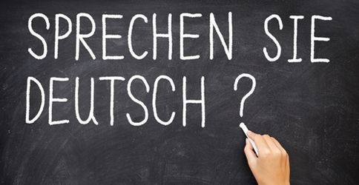
Cílem předmětu je zdokonalit schopnost studenta komunikovat v německém jazyce. V prvním roce je výuka zaměřena ke zvládnutí komunikace v reálných situacích v cizojazyčném prostředí. V druhém roce se navíc prohlubuje čtenářská gramotnost, interpretace textu a samostatná tvorba textů. Součástí semináře je samostatná prezentace informací o reáliích německy mluvících zemí, vycházející i ze samostudia.
Vzdělávací obsah volitelného předmětu konverzace v nj se zaměřuje na čtyři jazykové dovednosti: konverzace, poslech s porozuměním, čtení s porozuměním a písemný projev. Důraz je kladen na aktivní interakci a používání aktuální slovní zásoby.
Hodnocení: z poslechu, konverzace, čtení s porozuměním, samostatná prezentace informací o reáliích německy mluvících zemí

